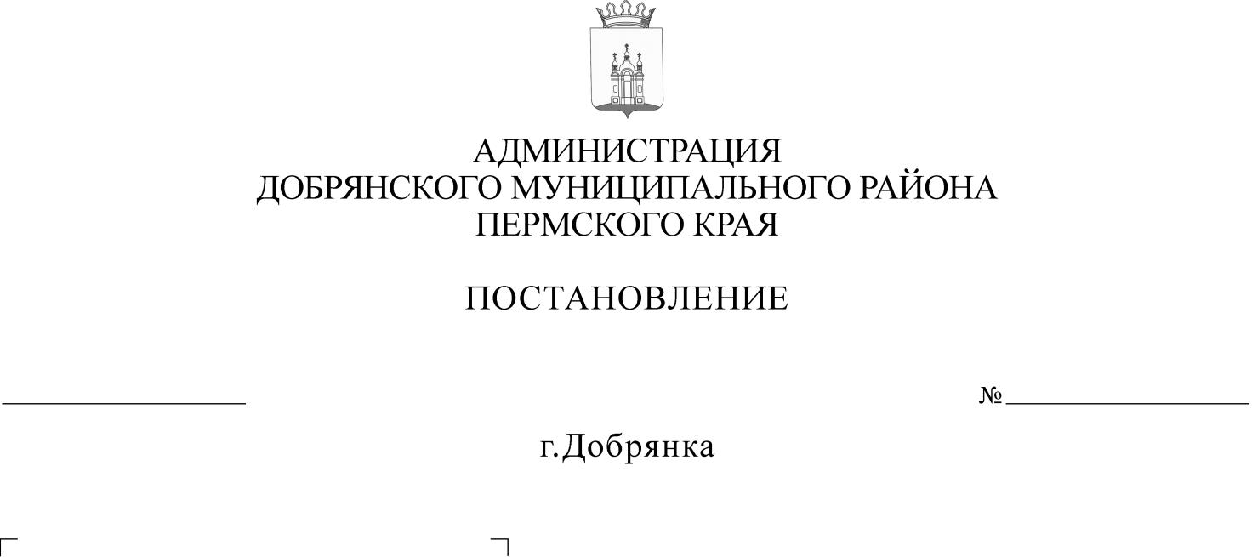
В соответствии со статьей 39 Градостроительного кодекса Российской Федерации, пунктом 20 части 1, частью 4 статьи 14, статьей 28 Федерального закона Российской Федерации от 6 октября 2003 г. № 131-ФЗ «Об общих принципах организации местного самоуправления в Российской Федерации», законом Пермского края от 25 марта 2019 г. № 369-ПК «Об образовании нового муниципального образования Добрянский городской округ», статьей 14 Устава Добрянского муниципального района, решением Земского Собрания Добрянского муниципального района от 21 сентября 2011 г. № 169
«Об утверждении положения о публичных слушаниях в Добрянском муниципальном районе», на основании обращения Территориального управления Федерального агентства по управлению государственным имуществом в Пермском крае, заключения по результатам публичных слушаний от 28 мая 2019 года,
О предоставлении разрешения на условно разрешенный вид вновь образуемому земельному участку с условным номером 59:18:3730103:519:ЗУ
14.06.2019
693
администрация района ПОСТАНОВЛЯЕТ:
- Предоставить разрешение на условно разрешенный вид использования вновь образуемому земельному участку с условным номером 59:18:3730103:519:ЗУ, площадью 368 кв. м, по адресу: Пермский край, Добрянский муниципальный район, Полазненское городское поселение,
д. Демидково, расположенному в территориальной зоне рекреации «Р-1. Зона лесопарка», а именно: дома временного проживания.
- Опубликовать настоящее постановление в источнике официального опубликования – общественно-политической газете Добрянского муниципального района «Камские зори», в сетевом издании в информационно-телекоммуникационной сети «Интернет» - на официальном сайте администрации Добрянского муниципального района www.dobrraion.ru.
- Контроль за исполнением постановления возложить на первого заместителя главы муниципального района.

Глава муниципального района -
глава администрации Добрянского
муниципального района К.В. Лызов

